Министерство науки и высшего образования Российской Федерации

**Федеральное государственное бюджетное образовательное учреждение**

**высшего образования**

«Владимирский государственный университет

имени Александра Григорьевича и Николая Григорьевича Столетовых»

(ВлГУ)

Кафедра информационных систем и программной инженерии

**Лабораторная работа №8**

**по дисциплине**

**«Мультимедиа технологии»**

**СИСТЕМА ЧАСТИЦ - ДОБАВЛЕНИЕ ДОЖДЯ В СЦЕНУ С МАЯКОМ**

**Выполнил**:

ст. гр. ПРИ-120

Д. А. Грачев

**Принял**:

Ланская М.С.

Владимир, 2022

ЦЕЛЬ РАБОТЫ

Научиться создавать простые 3D модели в Blender

ВЫПОЛНЕНИЕ РАБОТЫ

1. Откроем файл

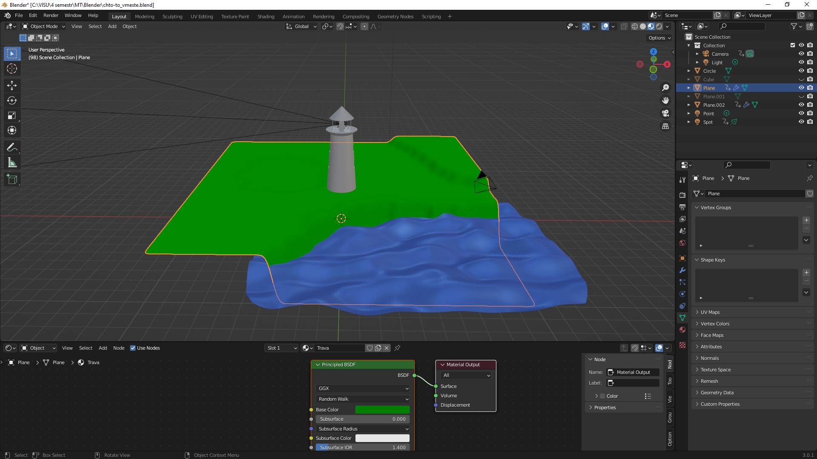

1. Создадим плоскость

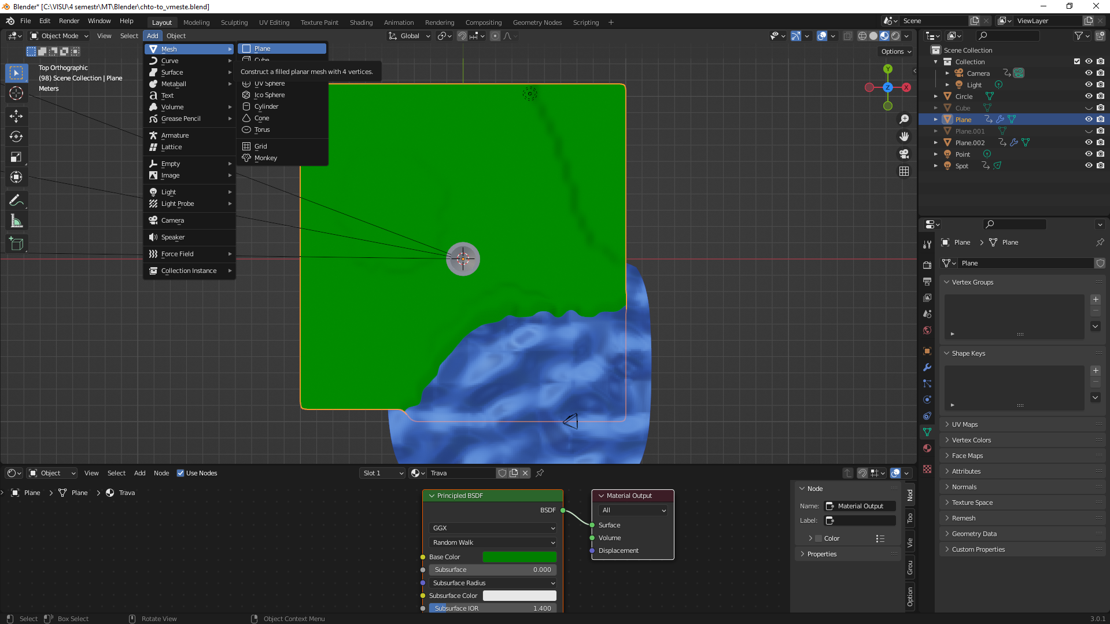

1. Подвинем плоскость

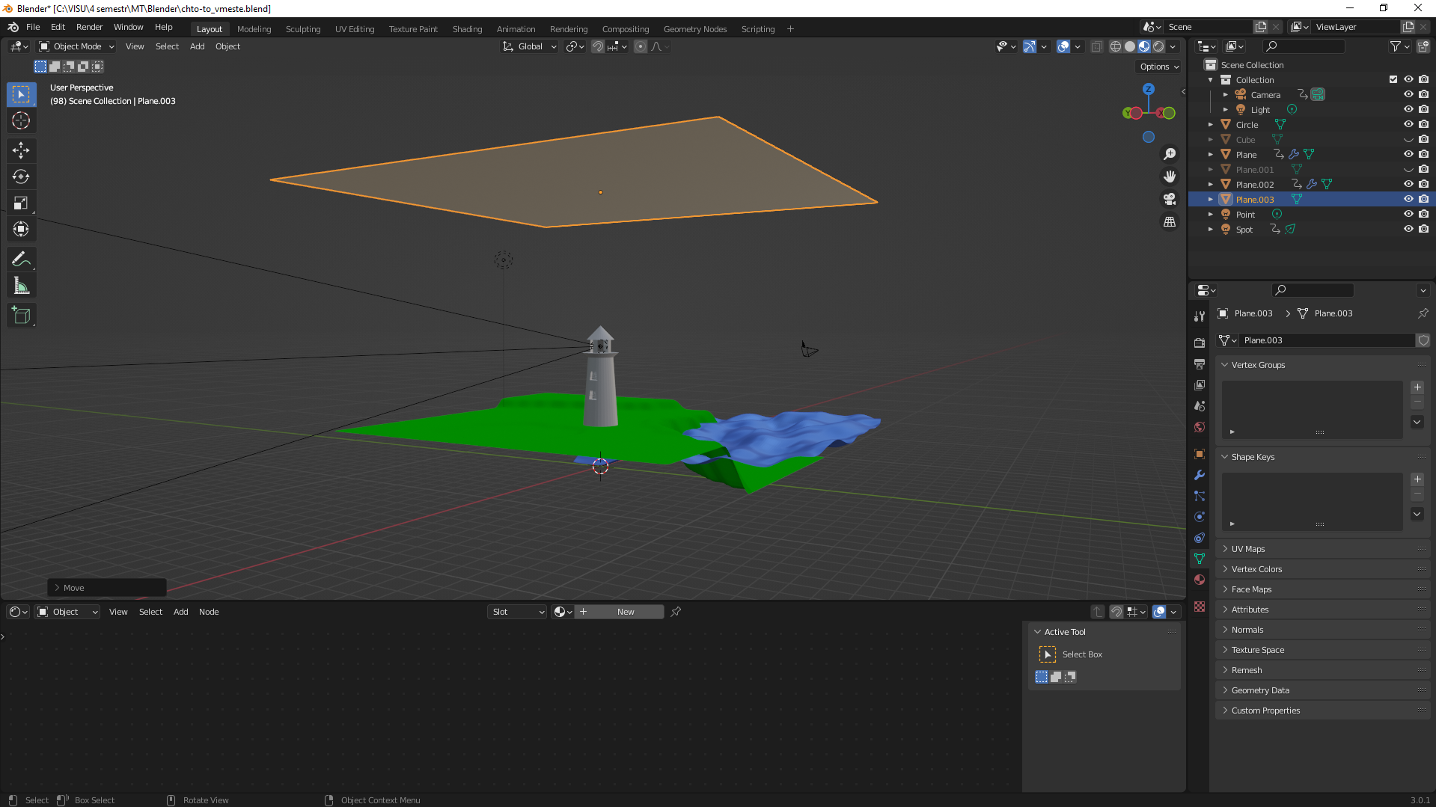

1. Подразделим плоскость

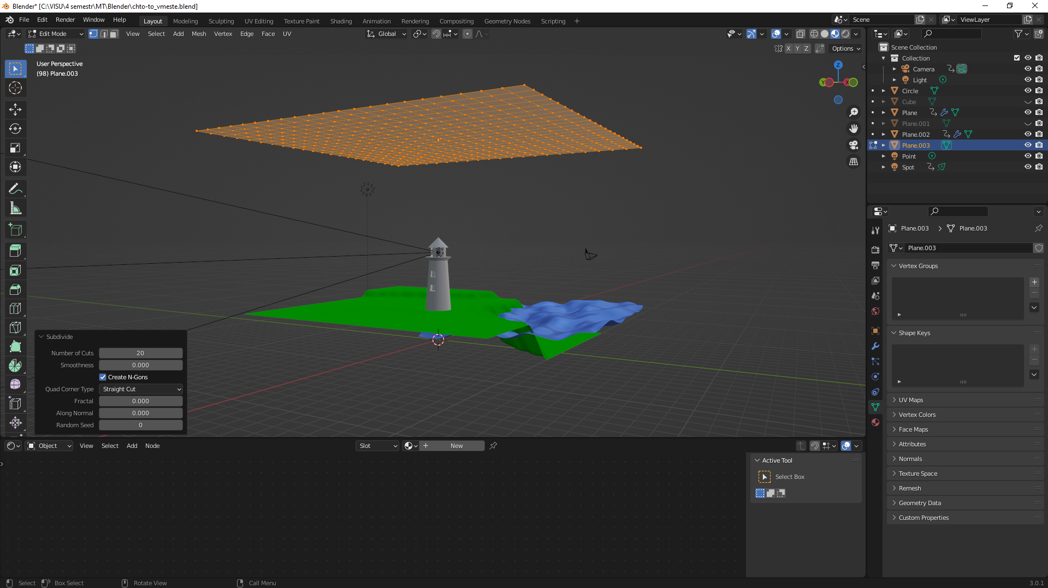

1. Результат

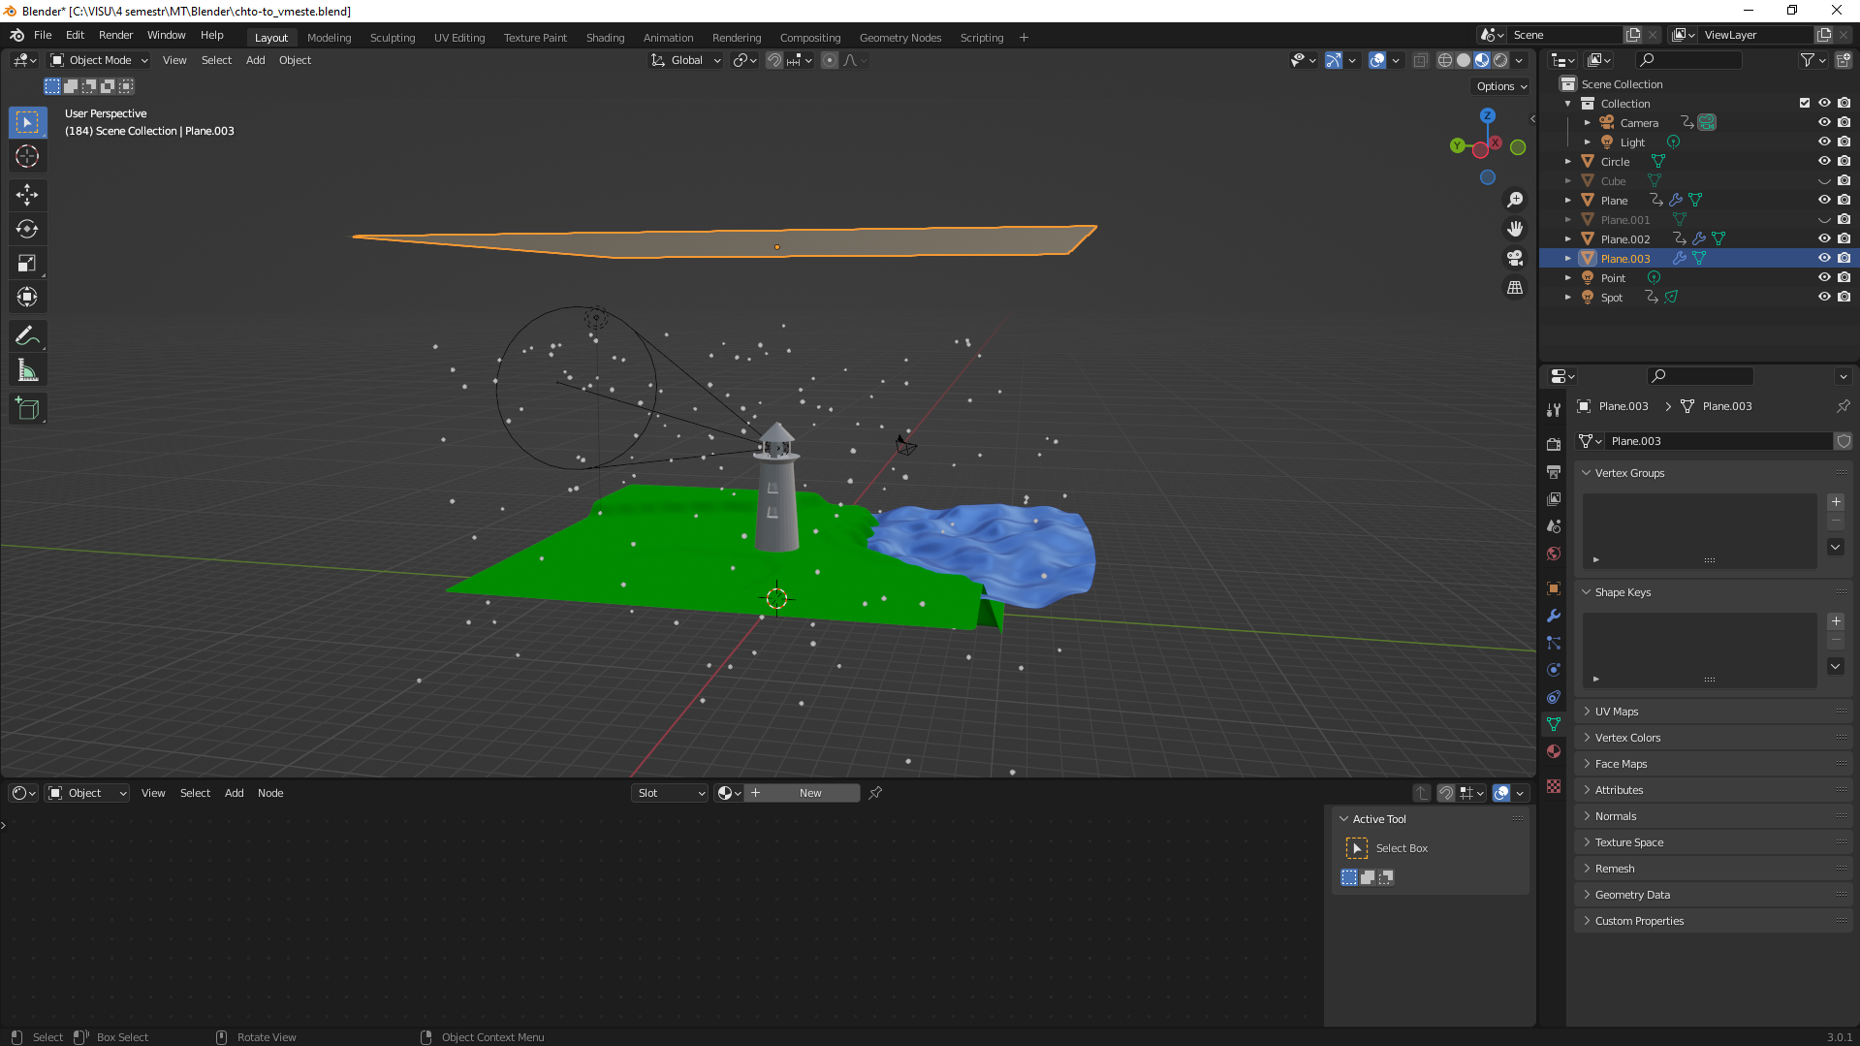

1. Создадим UV sphere и выделим верхнюю вершину в режиме редактирования

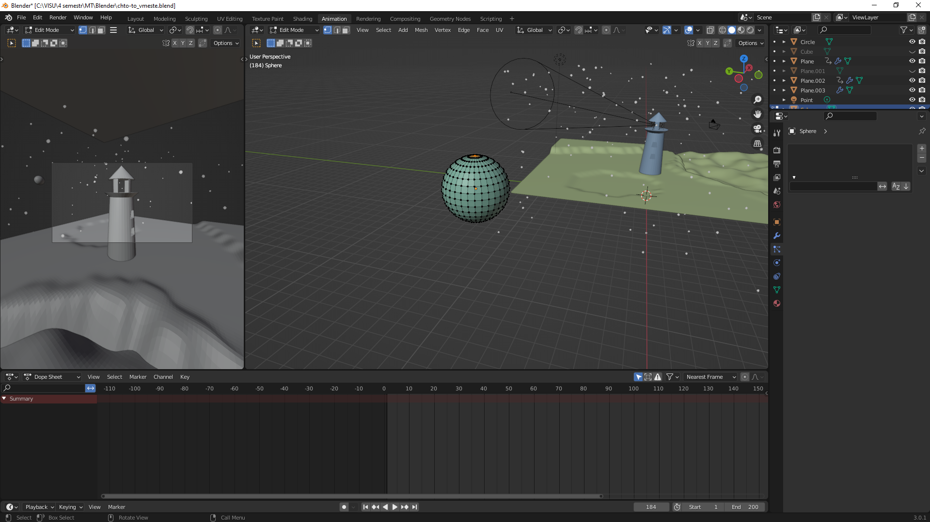

1. Смоделируем каплю

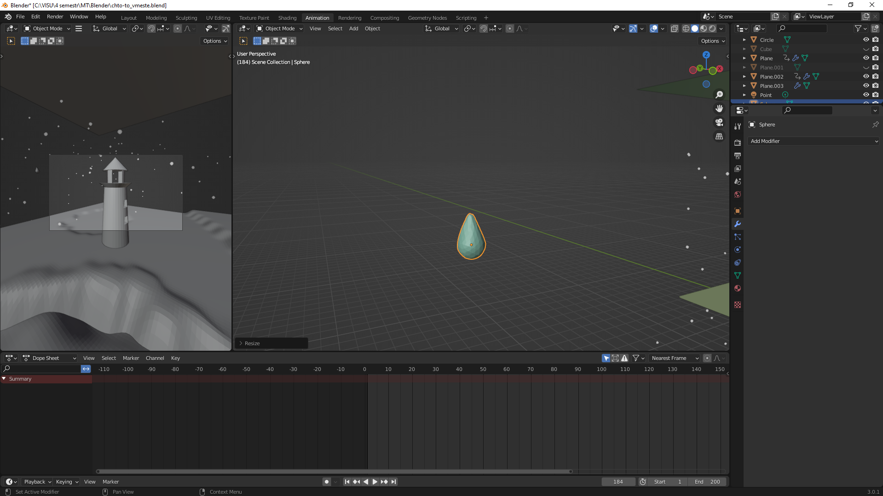

1. Настроим материал для капли

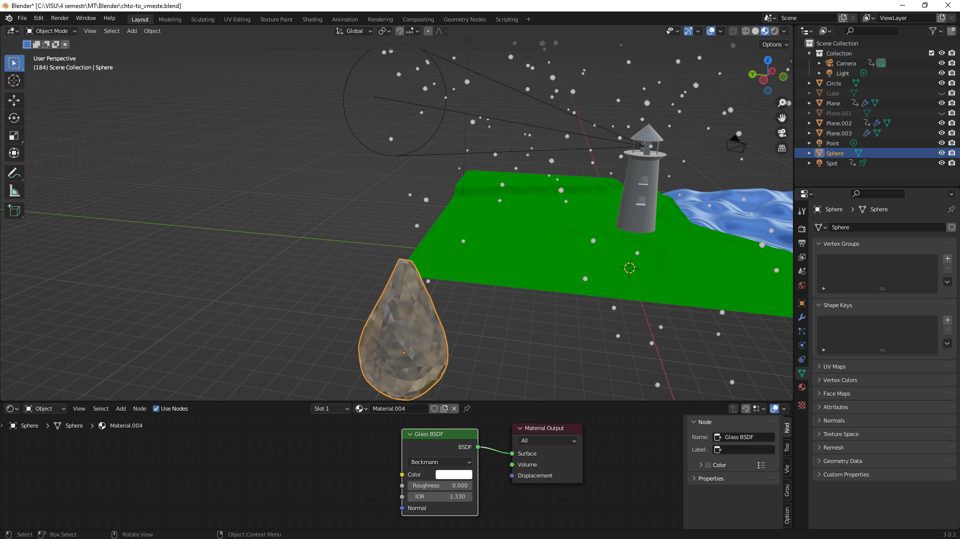

1. Настроим Render

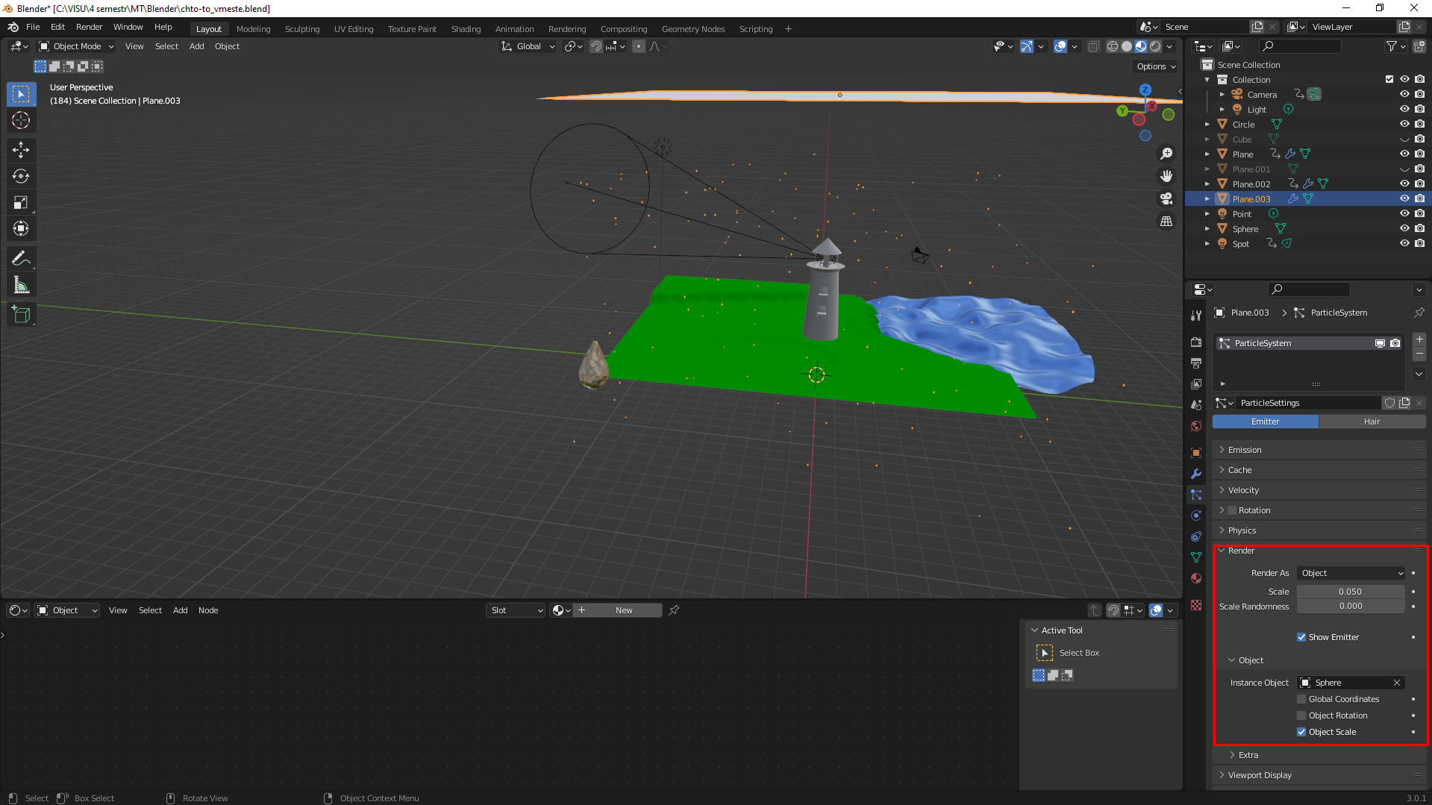

1. Рендер

